Nombre de la práctica | LENGUAJE C |  |  | No. | 1
Asignatura: | MÉTODOS NÚMERICOS | Carrera: | ISIC | Duración de la práctica (Hrs)

I. Competencia(s) específica(s):

II. Lugar de realización de la práctica (laboratorio, taller, aula u otro):
Casa

III. Material empleado:
Dev c++
Entrada y Salida de datos.pdf

IV. Desarrollo de la práctica:

Para crear un proyecto, nos dirijimos a la parte de archivo-nuevo-archivo fuente. Al dar clic nos dara una pantalla para desarrollar nuestro codigo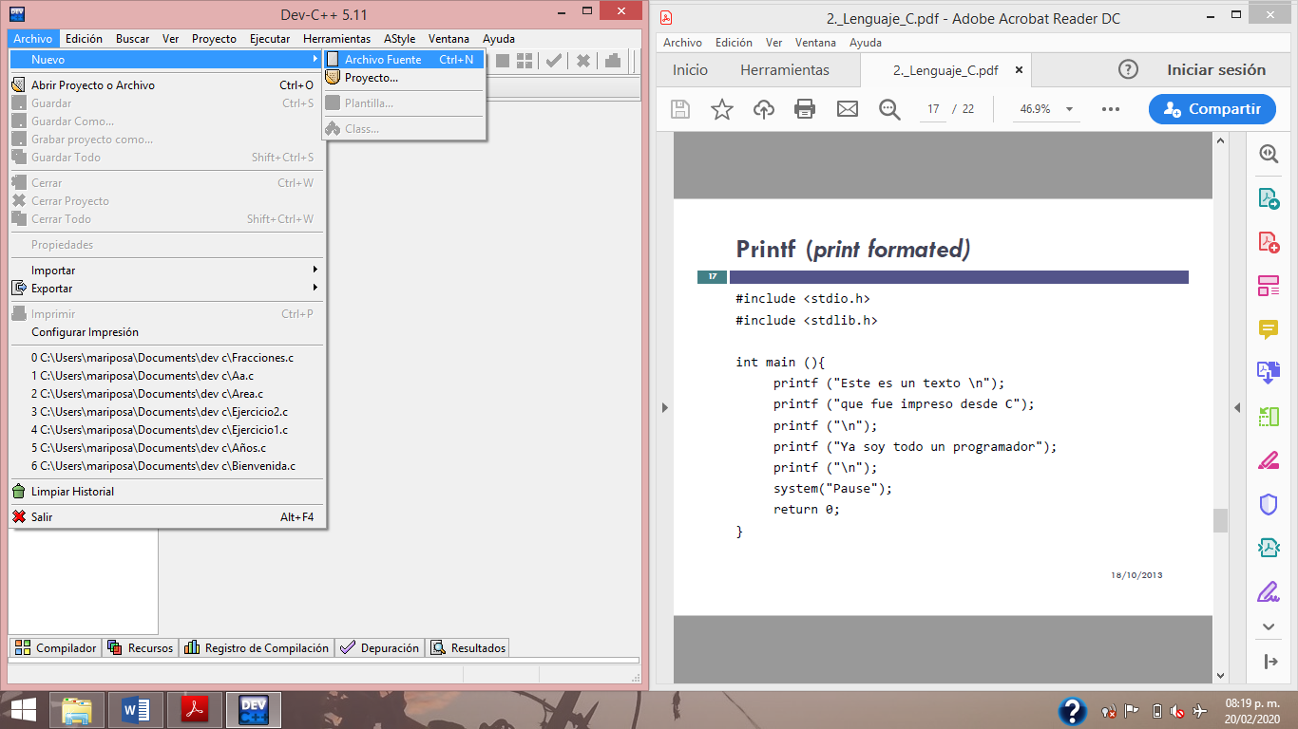
En esta parte se muestra la platilla para el codigo, donde los proyectos se deben de guardar con punto c, para poder ejecutar y compilar en caso de errores poder corregir para que realice su funcion de manera correcta.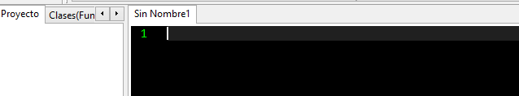

LENGUAJE C
Se incluye los estándares de entrada y salida, las bibliotecas, el método principal donde estará nuestro código de forma estructurada, el scanf nos sirve solo para recibir valores numéricos, con la estructura de un ,&”variable”, la estructura if nos dice que si el valor de la condición se cumple entra a su contenido.
Nos muestra el mensaje en el momento de compilar.
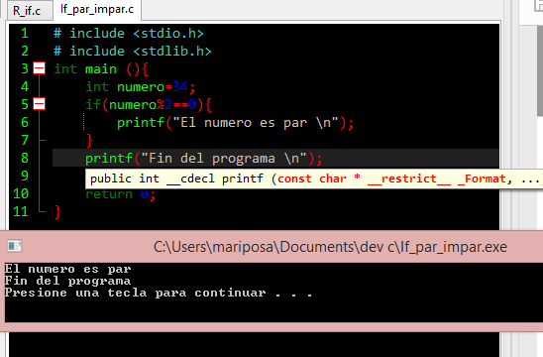
Ahora el siguiente código realiza la misma accion con el if, solo que la operación es diferente a que el numero se divide en dos y si su residuo es cero se ejecuta lo que se encuentra dentro del if.
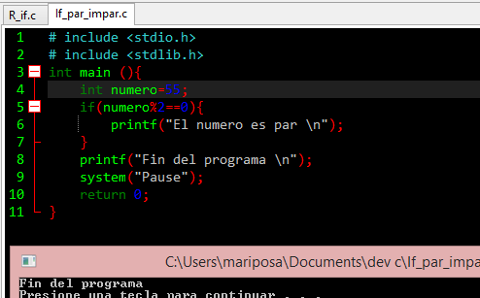

Se incluye los estándares de entrada y salida, las bibliotecas, el método principal donde estará nuestro código de forma estructurada, el puts nos sirve solo para mostrar mensajes sin usar variables y el scanf nos sirve solo para recibir valores numéricos, con la estructura de un ,&”variable”, la estructura if nos dice que si el valor de la condición se cumple entra a su contenido.
Nos muestra el mensaje en el momento de compilar.
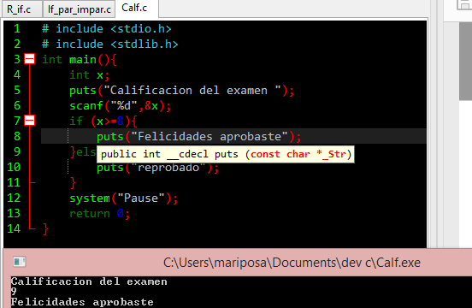
De igual manera el código realiza la misma acción con el if, solo que la condición es diferente a que el numero debe de ser menor al numero que esta en la condición de ser así se ejecuta lo que se encuentra dentro del if.
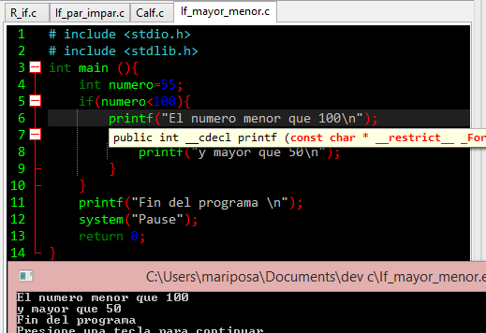

El código realiza la misma acción con el if, solo que la condición es diferente a que el numero debe de ser menor al numero que esta en la condición de ser así se ejecuta lo que se encuentra dentro del if.
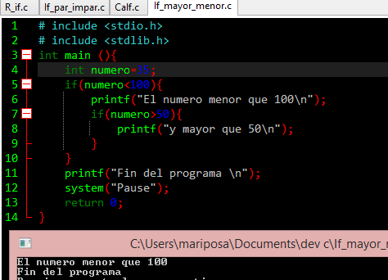

Realiza la misma acción con el if, solo que la condición es diferente a que el numero debe de ser menor al numero que esta en la condición de ser así se ejecuta lo que se encuentra dentro del if.
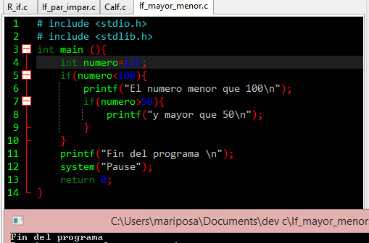

Este código funciona como un ciclo anidado, donde contiene dos if uno dentro del otro en el cual si la primera condición se cumple entrara a la otra, de ser lo contrario solo se ejecutara la primera condición.
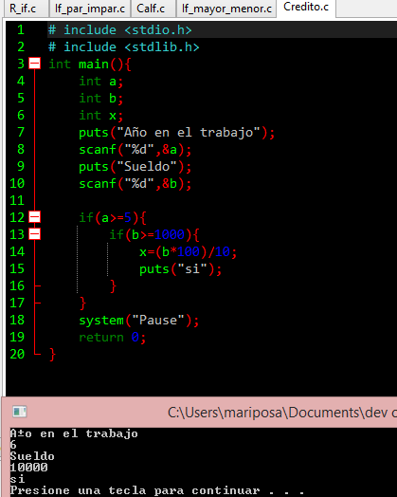
Realiza la misma acción con el if, solo que la condición es diferente a que el numero debe de ser menor al numero que esta en la condición de ser así se ejecuta lo que se encuentra dentro del if, de lo contrario se pasara a la parte falsa donde solo mostrara un mensaje.
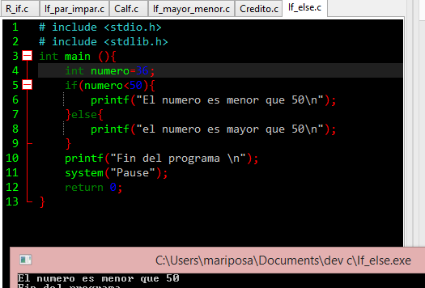

De igual manera realiza la misma acción con el if, solo que la condición es diferente a que el numero debe de ser menor al numero que esta en la condición de ser así se ejecuta lo que se encuentra dentro del if.
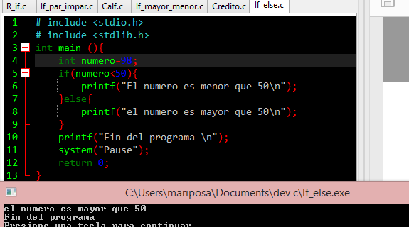

Pedimos datos al usuario, así como mostramos mensajes, con el if definimos la condición en la que si es menor o igual, se realiza una operación mostrando un mensaje,de ser lo contrario se pasara hacer otra operación con el mensaje y su resultado.
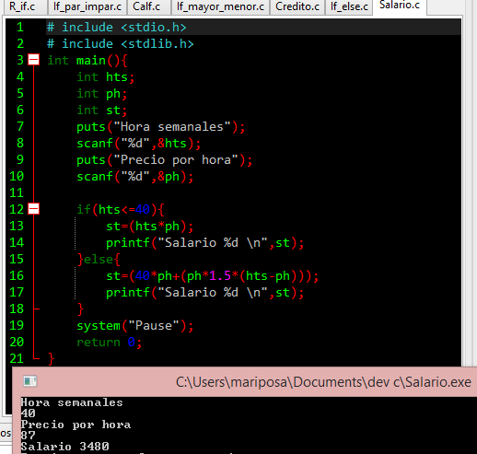

El operador condicional, funciona de la siguiente manera; si la expresión 1v es cierto evaluá la 2 expresión, de lo contrario si la expresión 1 es falsa evaluá la expresión 3.
de esta manera si z es igual a cliente entonces se hace el descuento, esto paso porque la 1ra expresión fue verdadera y se evaluá la segunda expresión.
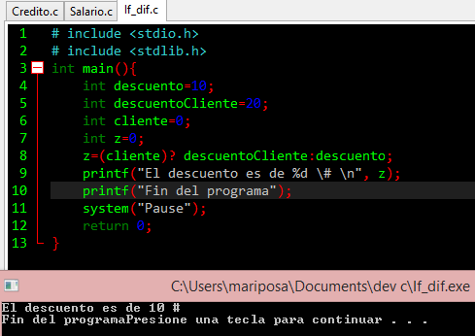

V. Conclusiones:

El if evaluá básicamente una operación lógica, es decir una expresión que de como resultado TRUE o FALSE y ejecuta la pieza del código, pero de ser lo contrario se cumple sin evaluar ninguna de las expresiones ejecuta el bloque de sentencias seguidas.

